全国2003年4月高等教育自学考试
操作系统试题
课程代码：02326
第一部分 非选择题（共30分）
一、单项选择题（本大题共20小题，每小题1分，共20分）
在每小题列出的四个选项中只有一个选项是符合题目要求的，请将其代码填写在题后的括号内。错选、多选或未选均无分。
1．操作系统的主要功能是管理计算机系统中的（ ）
A．进程 B．作业 C．资源 D．程序和数据
2．有关操作系统的叙述， 是正确的（ ）
A．批处理作业有作业说明书
B．分时系统不一定提供交互功能
C．分时系统中，用户可独占文件系统
D．分时系统与实时系统的响应及时性要求相似
3．只适合顺序存取，不提供随机存取功能的存储介质是（ ）
A．磁盘 B．磁鼓 C．磁带 D．光盘
4． 指令是非特权指令。（ ）
A．启动I／O B．设置中断屏敝
C．传送PSW D．trap
5．“中断”的概念是指 。（ ）
A．暂停处理机执行 B．暂停处理机对现行程序的执行
C．停止整个系统运行 D．使处理机空转
6．段页式存储管理中的地址格式是 地址。（ ）
A．线性 B．一维 C．二维 D．三维
7．用户程序的逻辑地址可以不连续的存储管理方式是（ ）
A．固定分区 B．可变分区 C．页式 D．段页
8．逻辑文件的组织形式是由 决定的。（ ）
A．存储介质特性 B．操作系统的管理方式
C．主存容量 D．用户
9．把逻辑文件存放到存储介质上时，如果组织成 文件，则逻辑记录必须按顺序存放在相邻的存储块中。（ ）
A．顺序 B．链接 C．流式 D．记录式
10．磁盘是共享设备，每一时刻 进程与它交换信息。（ ）
A．可有任意多个 B．限定n个
C．至少有一个 D．最多有一个
11．硬件采用了中断和通道技术，使得 。（ ）
A．CPU与外设能紧密结合 B．CPU与外设能并行工作
C．CPU速度提高 D．外设速度提高
12．用户通过终端使用计算机系统控制作业执行的方式称为 控制方式。（ ）
A．联机 B．脱机 C．假脱机 D．自动
13．作业调度选中一个作业后，按作业控制说明书中第一个作业步的要求创建该作业的进程，并使进程的状态为 。（ ）
A．就绪 B．运行 C．等待 D．收容
14．为两个相互独立源程序进行编译的两个进程，它们之间的关系正确的是： 。（ ）
A．它们可以并发执行，两者逻辑上有依赖关系
B．它们可以并发执行，两者逻辑上无依赖关系
C．它们不可以并发执行，但两者逻辑上有依赖关系
D．它们不可以并发执行，因为两个进程运行的是同一个编译程序
15．有若干并发进程均将一个共享变量count中的值加1一次，那么有关count中的值说法正确的是： 。（ ）
A．肯定有不正确的结果
B．肯定有正确的结果
C．若控制这些并发进程互斥执行count加1操作，count中的值正确
D．A，B，C均不对
16．“死锁”问题的讨论是针对 的。（ ）
A．某个进程申请系统中不存在的资源
B．某个进程申请资源数超过了系统拥有的最大资源数
C．硬件故障
D．多个并发进程竞争独占型资源
17．关于静态分配 的说法是错误的。（ ）
A．“也称为预分配资源”
B．“仅当系统给进程分配了所有所需的资源后，该进程才开始执行”
C．“能预防死锁”
D．“提高了资源的利用率”
18．Unix中，关于交换进程的叙述， 是不正确的。（ ）
A．交换进程用于实现虚拟存贮系统
B．换出进程时，注意不换出正被共享的正文段
C．当对换区有就绪进程且内存有足够空间时，则立即把它换入内存
D．为了换进一个进程而必须换出别的进程时，总是先换出睡眠态进程
19．Unix文件系统的磁盘空间常分成四部分：引导块、超级块、索引节点区和文件存贮区，
是正确的。（ ）
A．每个文件系统都有一个引导块，用以引导文件系统
B．超级块是比普通块大得多的块
C．索引节点区存放目录文件，文件存贮区存放文件
D．普通文件与目录文件都存放在文件存贮区
20．关于Unix系统不正确的叙述是： 。（ ）
A．Unix由内核和外壳两部分组成
B．系统程序在核心态运行
C．终端用户通过shell使用系统
D．仅当一条shell命令执行完成以后，才能打入下一条shell命令
二、多项选择题（本大题共5小题，每小题2分，共10分）
在每小题列出的五个备选项中有二个至五个是符合题目要求的，请将其代码填写在题后的括号内。错选、多选、少选或未选均无分。
21． 指令是特权指令。（ ）
A．启动I／O B．访管 C．停机
D．P或V操作 E．置基址寄存器
22．虚拟存储管理中，用户的虚拟空间体现在 中。（ ）
A．主存 B．辅存 C．段表
D．快表 E．页表
23．文件的物理结构有 等类型。（ ）
A．顺序式 B．流式 C．链接式
D．记录式 E．索引式
24．用于进程间通信的信箱，通常由 等部分组成。（ ）
A．信箱名 B．可存放信件的数目 C．已有信件数
D．可存放信件的指针 E．存放信件的空间（若干格子）
25．Unix文件系统采用链接技术，如果这个系统有两个以上目录时， 。（ ）
A．根目录的链接数一定≥1
B．根目录的链接数一定≥2
C．其它目录的链接数一定≥1
D．其它目录的链接数一定≥2
E．其它目录的链接数一定≥3
第二部分 非选择题（共70分）
三、填空题（本大题共7小题，每空1分，共14分）
请在每小题的空格中填上正确答案。错填、不填均无分。
26．网络操作系统把计算机网络中的各台计算机有机地联结起来，实现各台计算机之间的
及网络中各种资源的 。
27．特权指令只能在 态下执行，若在 态下执行则被认为是非法指令。
28．进程调度的职责是按给定的 从 中选择一个进程，让它占用处理器。
29．把存储介质上连续信息所组成的一个区域称为 ；为管理方便，经常将存储介质的物理单位称为 。
30．系统事先给每台设备确定的编号称设备的 号，由用户在使用设备时给出的编号称设备的 号。
31．间接通信中的信箱可以由 和 两大部分组成。
32．为破坏进程循环等待条件，从而防止死锁，通常采用的方法是把系统中所有资源类进行
，当任何一个进程申请两个以上资源时，总是要求按对应资源号 次序申请这些资源。
四、简答题（本大题共5小题，每小题4分，共20分）
33．简要说明进程和程序的区别和联系。
34．写出文件系统中采用树形目录结构的优点。
35．简述spool系统的设计思想。
36．简要说明终端用户控制终端作业的执行时，大致要经历哪些阶段？
37．什么是死锁的检测？
五、综合应用题（本大题共4小题，第38、41小题各为8分，第39、40小题各为10分，共36分）
38．假设有一磁盘有6400块，每块长度为1024字节，块号记作1—6400，现用400个16位（Bit）的字作该磁盘的位示图，试问第2999块对应于位示图中的第几字的第几位（字、位均从0开始计）；而第299字的第7位（同上，从0开始）又对应第几块？
39．假定有一个简单的文件系统，某文件以顺序结构存放在磁盘上。该文件有10个等长的逻辑记录组成，每个逻辑记录的长度为512个字节。文件存放在磁盘上的起始块号为28，每个物理块长度为1K字节。回答下面问题：
（1）采用记录或组方式存放该文件时，块因子为 最合适。
（2）存放该文件至少要占用 个磁盘块。
（3）该文件的第6个逻辑记录所在的磁盘块号为 。
（4）若要把第6个逻辑记录读入到用户区的1500单元开始的区域，写出完成该要求的主要过程。
40．系统有三个进程Read,Write1,Write2共享一个整数缓冲器b,b中每次只能存放一个整数。Read进程每次启动输入设备输入一个整数到b。若b中是奇数，则由进程Write1将其取出打印；若b中是偶数，则由进程Write2将其取出打印。规定输入与打印整数的个数和次序完全一致。
要求：（1）完善如下程序，在下列A、B空白处填入有关语句，并说明物理意义。
begin S, SO, SE: semaphore;
b: integer;
S:=1;
SO:=0;
SE:=0;
Cobegin process Read
Begin
L₁:从输入设备读一整数到X；
P(S);
b:=X;
if b=奇数 then V(SO)
Else V(SE);
Goto L₁
end;
process write 1
begin
L₂: P(SO);
Y:=b;
(A) ;
print Y;
goto L₂
end;
process write 2
begin
L₃: (B) ;
Z:=b;
V(S);
Print Z;
goto L₃
end;
coend;
end;

（2）说明信号量S，SO，SE作用及它们的初值的物理意义。
（3）Read进程中V（SO）与V（SE）对调，程序功能将发生什么变化。
41．假定某系统当时的资源分配图如下所示：
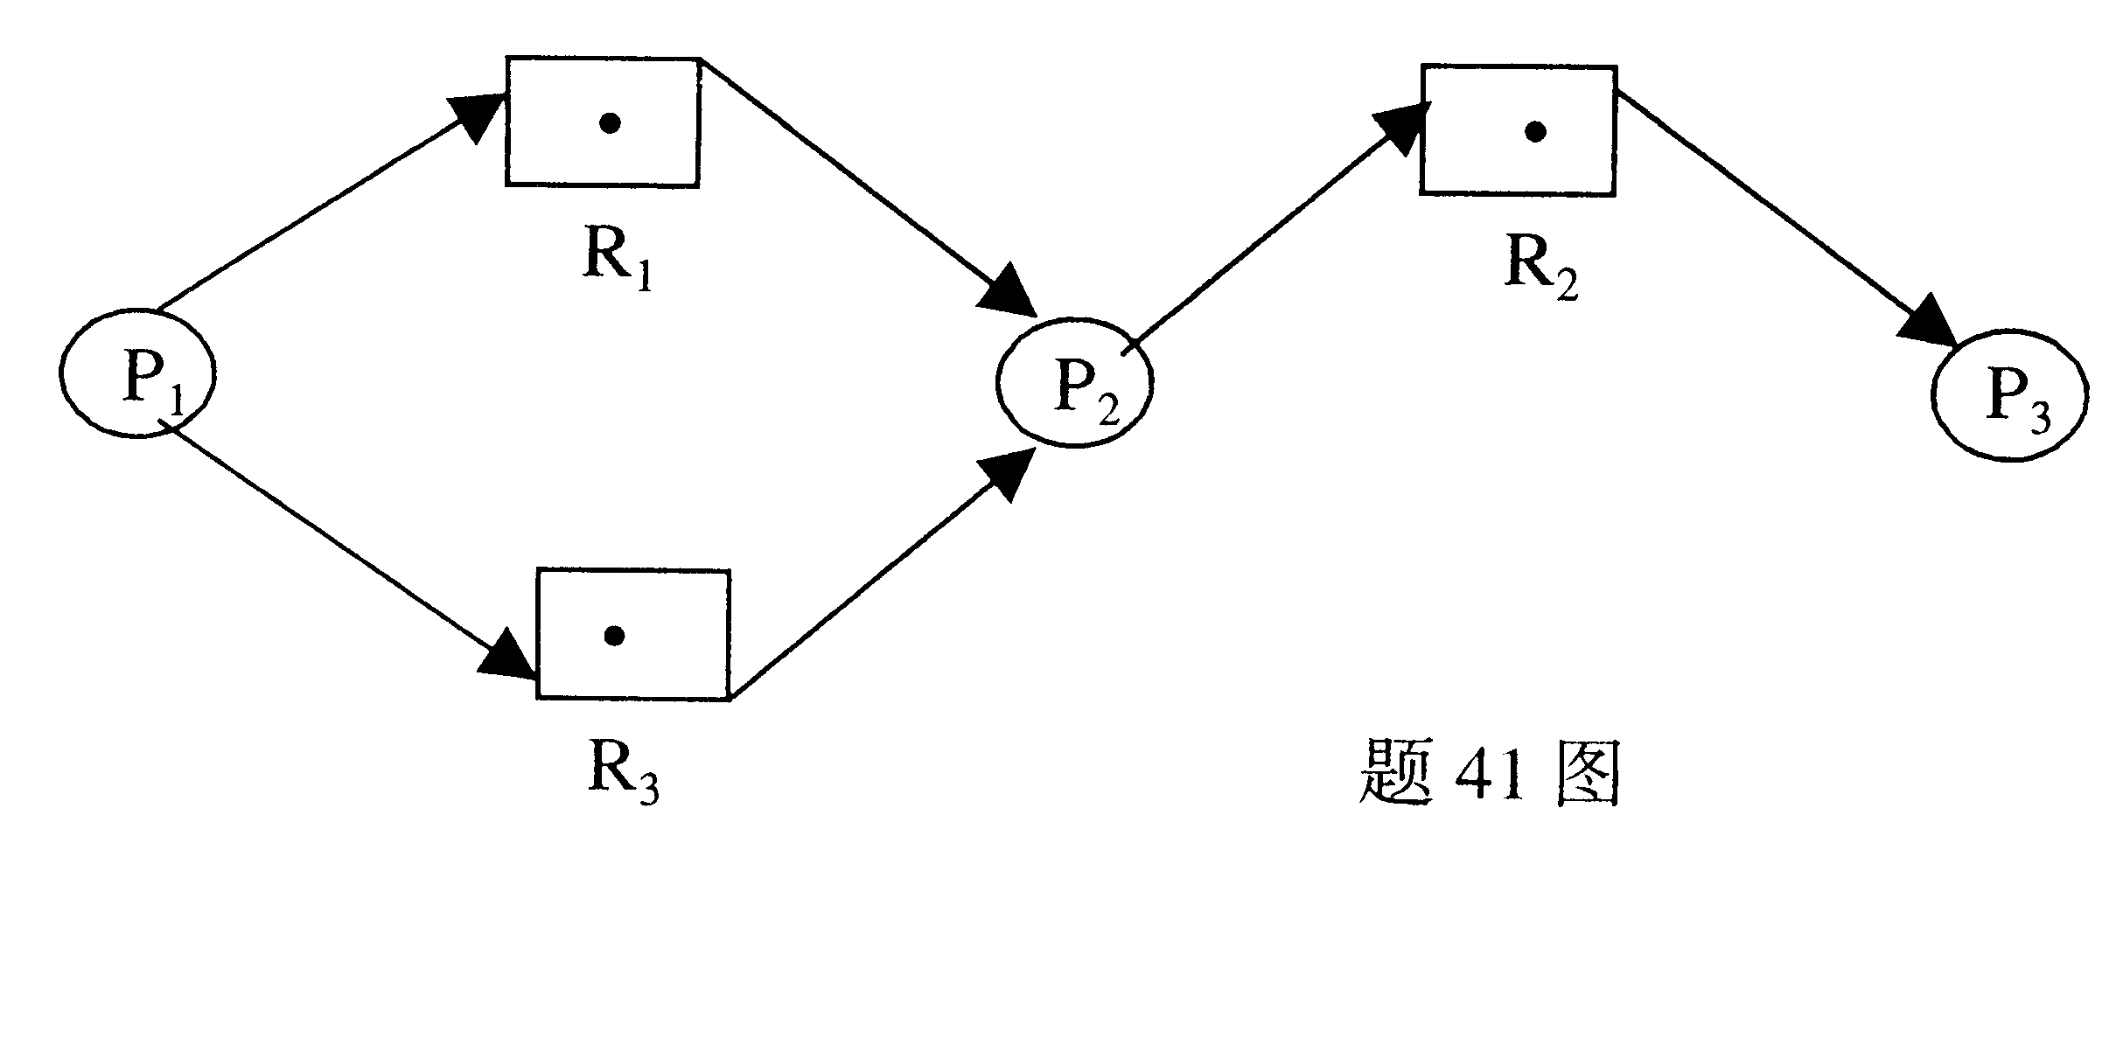
（1）分析当时系统是否存在死锁。
（2）若进程P₃再申请R₃时，系统将发生什么变化，说明原因。

